Дитина народилася до 2026 року і вже отримала перші щеплення: як тепер її вакцинувати проти гепатиту В?
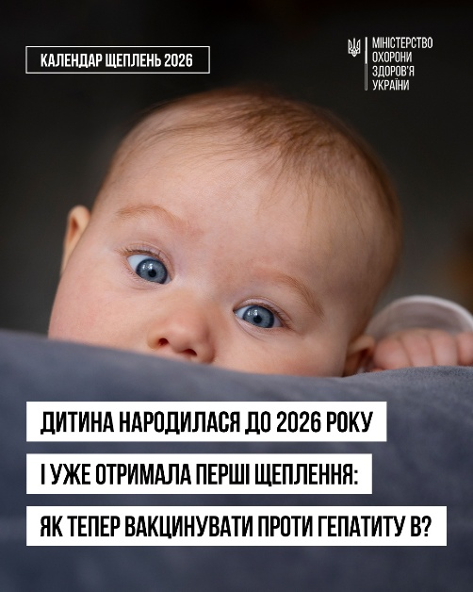
З 1 січня 2026 року в Україні є чинним оновлений Національний календар профілактичних щеплень. Найбільше запитань у батьків викликає зміна схеми вакцинації проти гепатиту В для дітей не з групи ризику щодо цієї інфекції, адже тепер вона виглядає інакше: 2–4–6–18 місяців. Скільки щеплень необхідно зробити, коли і з яким інтервалом?
Вакцинація проти гепатиту B вважається завершеною при отриманні дитиною щонайменше 3 щеплень з дотриманням необхідних мінімальних інтервалів між дозами після досягнення віку 1 місяця.
Разом з тим, при використанні комбінованої вакцини, до складу якої входить вакцина проти гепатиту B, схема вакцинації може передбачати введення 4 дози.
В даному разі, мінімальний інтервал між введенням доз вакцини проти гепатиту B визначається схемою застосування комбінованої вакцини відповідно до інструкції про застосування лікарського засобу.
Що робити, якщо ваша дитина народилася наприкінці 2025 року і вже отримала перші дози за «старою» схемою?
1.Якщо дитина народилася у серпні-вересні 2025 року та отримала щеплення у 0 та 2 місяці, необхідно продовжувати вакцинацію за графіком — у 4, 6 та 18 місяців?
Подальші щеплення визначаються з розрахунку, аби дитина отримала третю дозу при застосуванні моновакцини чи четверту у складі комбінованої вакцини. Це визначається залежно від доступності вакцин та необхідності для даної дитини отримати щеплення від кашлюку, дифтерії та правця.
2. Якщо протягом 2025 року було проведено три щеплення проти гепатиту В (включно з щепленням в пологовому), то чи потрібно зробити іще одне щеплення проти гепатиту В в 1,5 року — четверту дозу вакцини?
У цьому немає нагальної необхідності, якщо дитина отримала три дози вакцини на першому році життя. Проте, якщо дитина може отримати четверту дозу вакцини проти гепатиту В у разі використання комбінованої вакцини проти кашлюку, дифтерії, правця, поліомієліту, Hib-інфекції
3. Чи обов’язкова четверта доза у 18 місяців для дітей, які народилися після 1 січня 2026 року чи наприкінці 2025 року та не були щеплені в пологовому стаціонарі?
Так, згідно з оновленим Календарем, четверта доза проти гепатиту В є обов’язковою у 18 місяців. Це дозволяє синхронізувати захист від гепатиту з ревакцинацією проти кашлюку, дифтерії, правця, поліомієліту та Hib-інфекції. Схема щеплення і вибір препарату здійснюються лікарем індивідуально для кожної дитини.
Нагадуємо, що форма для збору запитань відкрита, і експерти готові відповісти на кожне ваше питання: https://forms.gle/E1mKiVxDNKn1JukSA
А відповіді на найбільш поширені питання уже зібрані у збірнику «100 запитань і відповідей про оновлений Календар профілактичних щеплень» https://shorturl.at/dFuRh

З повагою, Балаклійське відділення Ізюмської філії ДУ «Харківський обласний центр контролю та профілактики хвороб МОЗ України»

